α-WISKUNDE

Alpha Wiskunde

Finale eksamen 2018

Graad 10 Tyd: 2 ure
Eksaminator: R Grobler Totaal: 130 punte
Moderator: A Muller

INSTRUKSIES EN INLIGTING
Lees die volgende instruksies aandagtig deur voordat jy die vraestel beantwoord:
- Hierdie vraestel bestaan uit 7 bladsye, ‘n formuleblad van 1 bladsy en ‘n antwoordblad van 2 bladsye.
- Beantwoord AL 8 vrae.
- Nommer die antwoorde soos die vrae genommer is.
- Nie-programmeerbare sakrekenaars mag gebruik word, tensy anders vermeld by ‘n vraag.
- Tensy anders gespesifiseer, moet alle antwoorde, waar van toepassing, korrek tot twee desimale syfers afgerond word.
- Dui alle noodsaaklike berekeninge, diagramme, grafieke ensovoorts wat jy gebruik het om jou antwoorde te bepaal, duidelik aan.
- Volpunte sal nie noodwendig aan slegs antwoorde toegeken word nie.
- Die diagramme in die vraestel is nie noodwendig volgens skaal geteken nie.
- Alle hoeke word in radiale gegee. Antwoorde moet in radiale gegee word indien nodig.
- Skryf netjies en leesbaar.

Vraag 1 [20 punte]
Hierdie vraag moet op die antwoordblad beantwoord word.
Elke vraag het SLEGS een korrekte antwoord en tel twee (2) punte. Merk die korrekte antwoord met ‘n X op die Antwoordblad.

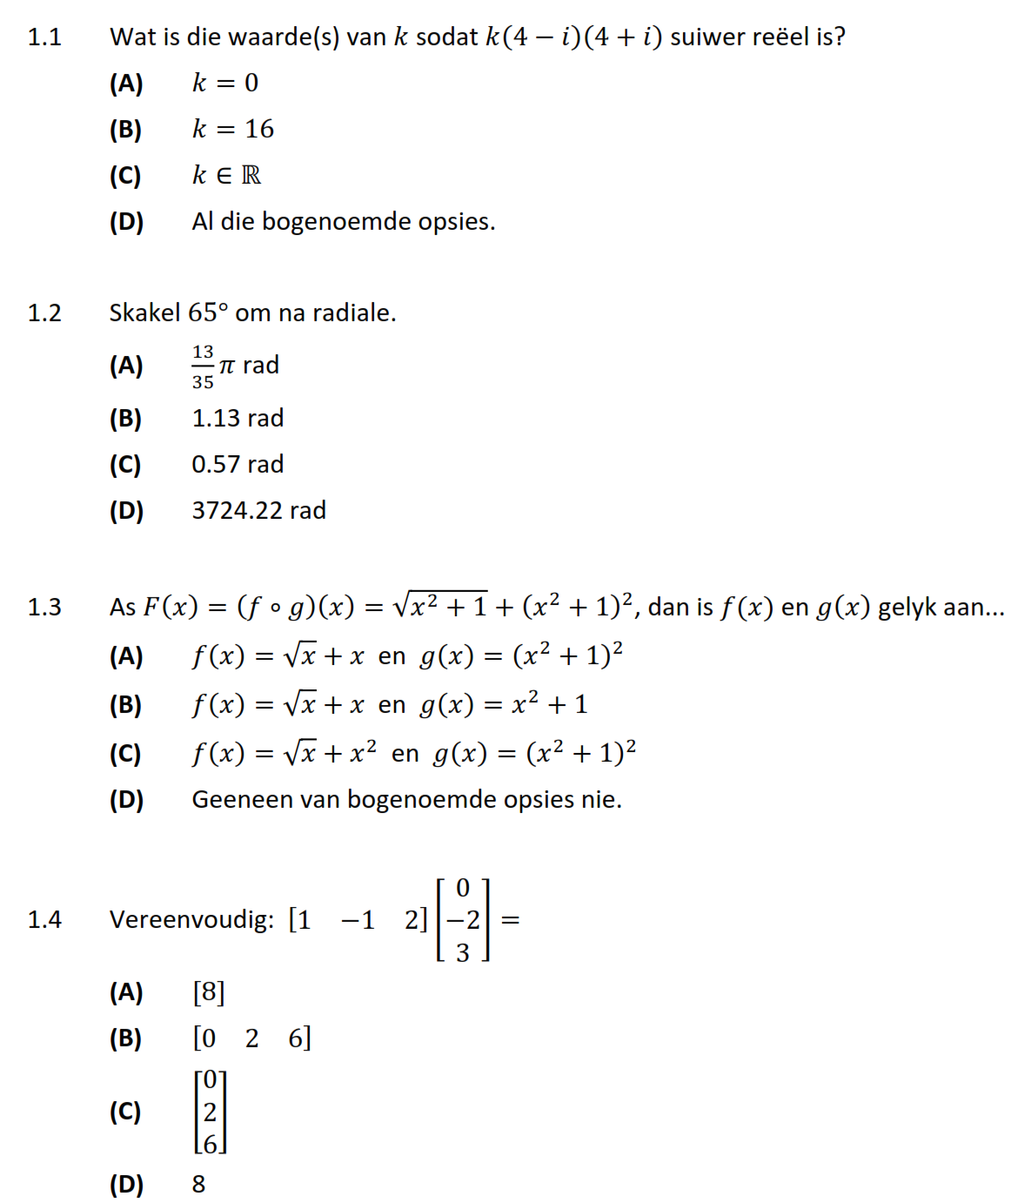
1.5 Watter een van die volgende opsies in nie waar nie:
(A) ŉ Vierkantige matriks het ewe veel rye as kolomme.
(B) Matrikse moet altyd dieselfde dimensies hê as dit opgetel word.
(C) Matrikse moet altyd dieselfde dimensies hê as dit vermenigvuldig word.
(D) Die eenheidsmatriks bestaan uit nulle met ŉ diagonaal ene.

1.6 Watter een van die volgende vektore is nie loodreg op mekaar nie?
(A) $a=(2;-4)$ en $b=\left(1;8\right)$
(B) $a=(-4;-4)$ en $b=\left(2;-2\right)$
(C) $a=\left(4;-3\right)$ en $b=\left(-6;-8\right)$
(D) $a=(2;-4)$ en $b=\left(16;8\right)$

1.7 Wat is die hoek tussen $a$ en $b$ in die volgende skets?
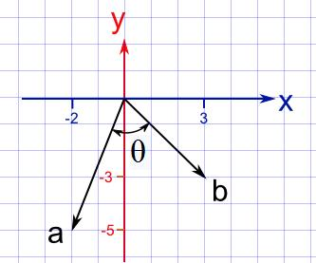
(A) 2,04 radiale
(B) 1,17 radiale
(C) $\frac{π}{4}$
(D) $\frac{π}{6}$

1.8 $\int_{0}^{m}{\frac{2}{\sqrt[3]{x^{2}}}}$ $dx=$
(A) $6\sqrt[3]{m}$
(B) $-\frac{6}{5} \sqrt[5]{m^{3}}$
(C) $\frac{1}{3}\sqrt[3]{m}$
(D) $6m^{3}$

1.9 Die oppervlakte wat begrens word deur die funksie $y=2x$ tussen die $x$-as en
$x∈\left[-3;3\right]$ is...
(A) $0$
(B) $9$
(C) $18$
(D) $36$

1.10 As $f\left(x\right)=x^{3}$, $g\left(x\right)=1-2x$ en $y=\left(f∘g\right)\left(x\right)$, dan is $\frac{dy}{dx}$ $=$
(A) $3{\left(1-2x\right)}^{2}$
(B) $-6{\left(1-2x\right)}^{2}$
(C) $-6x^{2}$
(D) $-\frac{1}{8}{\left(1-2x\right)}^{3}$

Vraag 2 [17 punte]
2.1 Vereenvoudig en laat die antwoord in die vorm $a+bi$ met $a,b∈R$:
(a) $\left(1-4i\right)\left(2-i\right)$. (3)
(b) $4i^{3}+2i^{18}$ (3)
2.2 Bepaal heelgetalle $a$ en $b$ in $\left(1-i\right)\left(a+bi\right)=6+5i$. (6)
2.3 Stel $\left(3-2i\right)+\left(-1-5i\right)$ grafies voor op ‘n assestelsel.
Gebruik DIAGRAMBLAD 1 vir jou skets. (4)
2.4 Gee die toegevoegde waarde van $\sqrt{5}i-10$? (1)

Vraag 3 [10 punte]
Ontbind $\frac{2x^{2}+x}{{\left(x+1\right)}^{3}}$ in parsiële breuke.

Vraag 4 [15 punte]
4.1 Gegee: $f\left(x\right)={\left(\sqrt{x}+x\right)}^{3}$ en $g\left(x\right)=x^{2}$. Bepaal:
(a) $g\left(-1\right)$ (1)
(b) $\left(f∘g\right)\left(-1\right)$ (3)
4.2 Skets die volgende stuksgewyse funksie vir $x∈R$:
$$f(x)=\left\{\begin{matrix}x^{2} & \text{as} & x≤0 \\ x & \text{as} & 0<x<1 \\ 2 & \text{as} & x=1 \\ 4-x & \text{as} & x>1\end{matrix}\right.$$
Gebruik DIAGRAMBLAD 2 vir jou skets. (6)
4.3 ‘n Sirkelboog het ‘n lengte van 75 cm wat ‘n hoek van $θ$ radiale onderspan by die middelpunt van die sirkel. Die sirkel se omtrek is 200 cm. Bereken $θ$ in radiale en
laat antwoord in terme van $π$. (5)

Vraag 5 [12 punte]
5.1 Gegee die stelsel vergelyking $\left\{\begin{matrix}2x-y+z=6 \\ x+2y+4z=7 \\ 4x-2y+3z=15\end{matrix}\right.$ en $\left|\begin{matrix}2 & -1 & 1 \\ 1 & 2 & 4 \\ 4 & -2 & 3\end{matrix}\right|=5$.
Los op vir $z$ in die bostaande stelsel vergelyking deur van matrikse en Cramer se metode gebruik te maak.
Toon duidelik aan die matrikse wat jy gebruik om die determinante te bereken. Moenie slegs die antwoord van ‘n determinant neerskryf nie. Wys alle stappe om
jou antwoorde te staaf. (6)

5.2 Los op vir $x$ en $y$ in:
(a) $\left[\begin{matrix}8 & 11 \\ 6 & -7\end{matrix}\right]+\left[\begin{matrix}-9 & -16 \\ 22 & y\end{matrix}\right]=\left[\begin{matrix}-1 & x \\ 28 & 24\end{matrix}\right]$ (2)
(b) $\left[\begin{matrix}2x & 1 \\ x & y\end{matrix}\right]\left[\begin{matrix}1 & -1 \\ 2x & 9\end{matrix}\right]=\left[\begin{matrix}4 & 7 \\ -7 & -37\end{matrix}\right]$ (4)

Vraag 6 [15 punte]
6.1 Bepaal die eenheidsvektor van vektor $a=\left(-6;8\right)$. (3)
6.2 Gegee $a=\left(-6;8\right)$, $b=\left(3;5\right)$ en $c=(-3;2)$.
Bepaal en vereenvoudig: $a+3\left(b-c\right)$. (4)
6.3 In die diagram, is vektor $u=\left(3;4\right)$ en $v=\left(2;-1\right)$ geskets. $θ$ is die hoek tussen vektore $u$ en $v$.
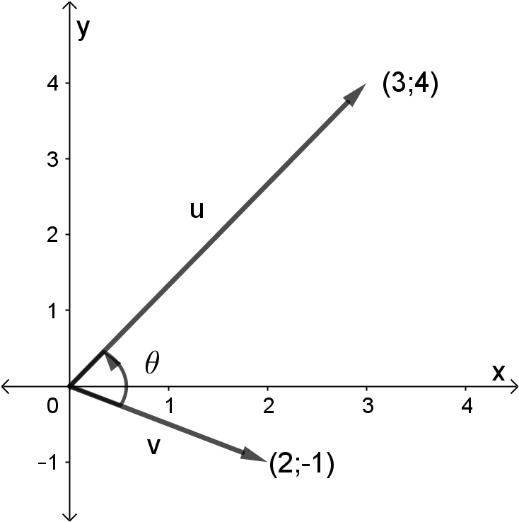
(a) Bepaal die grootte van vektore $u$ en $v$. (4)
(b) Bereken die grootte van $θ$ in radiale. (4)

Vraag 7 [15 punte]
7.1 Gegee: $f\left(x\right)=-x^{2}+5x-7$.
(a) Bepaal $f^{'}\left(x\right)$. (2)
(b) Bepaal vervolgens die gradiënt van die raaklyn aan $f$ in die punt $\left(1;-3\right)$. (2)
7.2 Differensieer vir volgende funksies. Dit is nie nodig om die antwoorde te vereenvoudig nie.
(a) $f\left(x\right)=\sqrt{x^{3}}+$ $\frac{5}{x^{2}}$ $+π+x^{-1}$ (4)
(b) $g(m)=m^{3}\left(4m^{2}-5\right)$ (3)
(c) $y=$ $\frac{1}{\sqrt[5]{1-5x+x^{2}}}$ (4)

Vraag 8 [26 punte]
8.1 Bepaal die volgende integrale. $\int{\sqrt{x}+x^{-2}+x^{5}+1} dx$
Dit is nie nodig om die antwoorde te vereenvoudig nie. (4)
8.2 Gegee$f'\left(x\right)=x+$ $\frac{1}{x^{4}}$ $+ 1$, die afgeleide van $f(x)$.
Bepaal die vergelyking van $f\left(x\right)$ as $f$ deur die punt $\left(1 ;\frac{5}{3}\right)$ gaan. (5)
8.3 Die funksies $f\left(x\right)=\sqrt{16-2x}$ en $g\left(x\right)=m$ (horisontale lyn) is geskets hieronder.
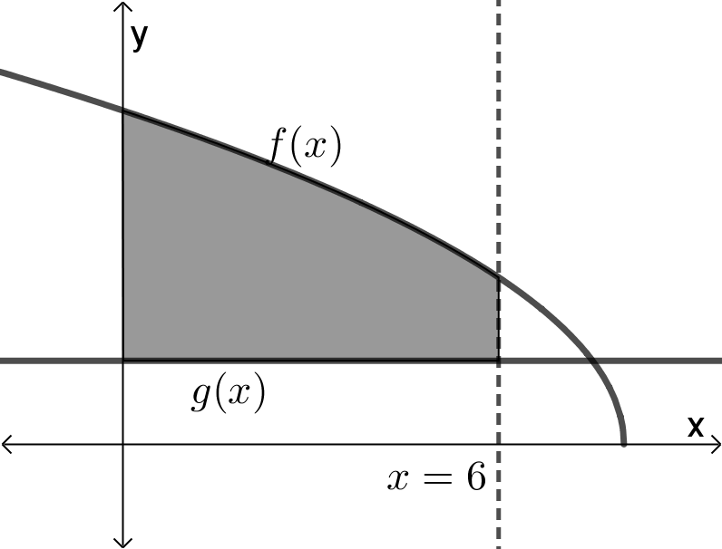
(a) Die oppervlakte van die gearseerde deel, tussen $x=0$ en $x=6$, is $12\frac{2}{3}$.
Bepaal die waarde van $m$. (11)
(b) Die volume van die omwentelingsliggaam wat gevorm word wanneer $f\left(x\right)$
om die $x$-as roteer, tussen $x=0$ en $x=p$ is $28π$.
Bepaal die waarde van $p$ as $p∈\left(0;8\right)$. (6)
- EINDE VAN DIE VRAESTEL -

ALPHA WISKUNDE FORMULEBLAD

MATRIKSE EN VEKTORE:
$$\text{Cramer se reël:} x_{i}=\frac{\left|A_{i}\right|}{\left|A\right|}$$
$$a b=\left|a\right|\left|b\right|\cos{θ}$$
$$a b=a_{x}b_{x}+a_{y}b_{y}$$

CALCULUS:
$$V=π\int_{a}^{b}{{\left[f\left(x\right)\right]}^{2} dx}$$ | $$\int_{a}^{b}{x^{n} dx={\left[\frac{x^{n+1}}{n+1}\right]}_{a}^{b}}$$

TRIGONOMETRIE:
In ŉ sektor: $s=rθ$ en $A=\frac{1}{2}r^{2}θ$

TABEL MET AFGELEIDES:
$$F(x)$$ | $$F^{'}\left(x\right)$$
$$ax^{n}$$ | $$nax^{n-1}$$
$$f\left[g\left(x\right)\right]$$ | $$f^{'}\left[g\left(x\right)\right].g^{'}\left(x\right)$$

Alpha Wiskunde Graad 10 - Finale eksamen 2018

ANTWOORDBLAD

Naam en Van: ______________________________________________________

Vraag  Totaal | 1  [20] | 2  [17] | 3  [10] | 4  [15] | 5  [12] | 6  [15] | 7  [15] | 8  [26] |  | TOTAAL  130
Leerder punt

Vraag 1

1.1 | A | B | C | D
1.2 | A | B | C | D
1.3 | A | B | C | D
1.4 | A | B | C | D
1.5 | A | B | C | D
1.6 | A | B | C | D
1.7 | A | B | C | D
1.8 | A | B | C | D
1.9 | A | B | C | D
1.10 | A | B | C | D

DIAGRAMBLAD 1 [Vraag 2.3]
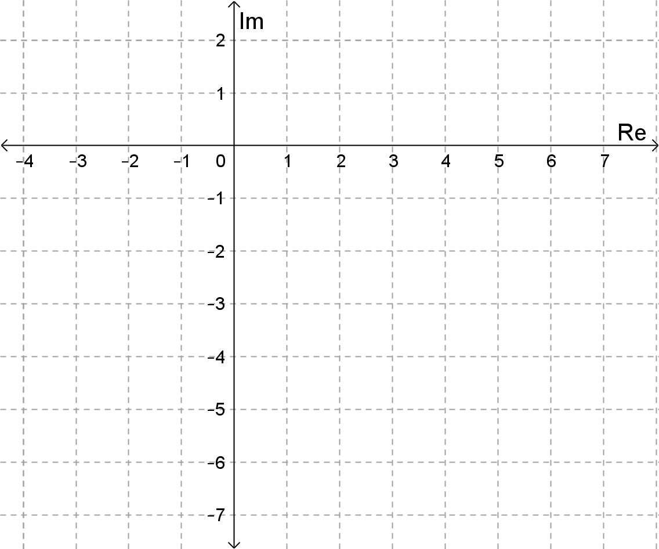

DIAGRAMBLAD 2 [Vraag 4.2]


